Консультация для родителей ДОУ "Дыхательная гимнастика"
Дыхание - один из основных факторов голосообразования. Если в повседневной жизни дыхание осуществляется непроизвольно, то певческое дыхание требует волевых усилий. Оно состоит из вдоха, задержки дыхания и выдоха.
Овладеть навыками певческого дыхания детям помогают упражнения, которые подразделяются на дыхательные упражнения без звука, звуковые дыхательные упражнения, упражнения под музыку. Эти упражнения, помимо привития навыка правильного певческого дыхания, способствуют оздоровлению всей дыхательной системы, а также осуществляют массаж внутренних органов, насыщают ткани кислородом, укрепляют нервную систему.
Однако мы должны помнить, что чрезмерное увлечение дыхательными упражнениями может привести к гипервентиляции легких. И вместо пользы мы получим обратный результат- ребенку может стать плохо. Поэтому на занятиях с детьми дошкольного возраста допустимо использовать не более двух упражнений на развитие дыхания.
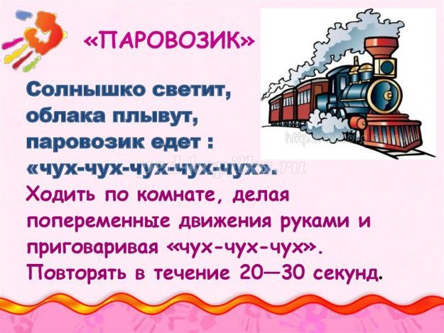

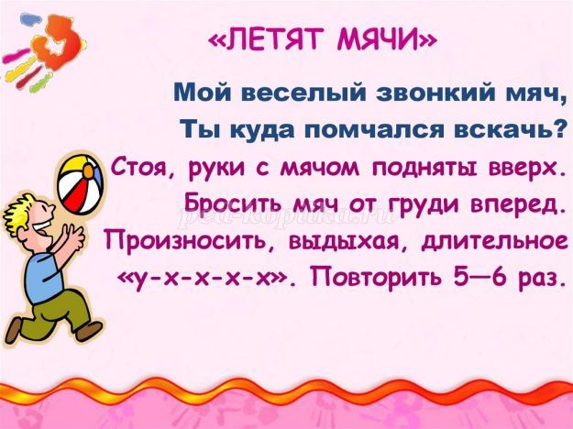

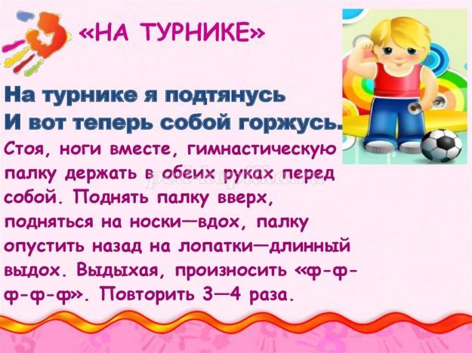

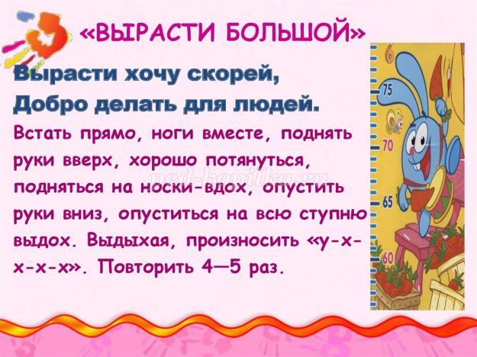

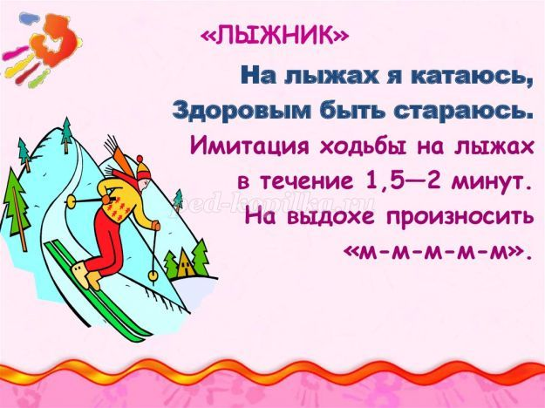

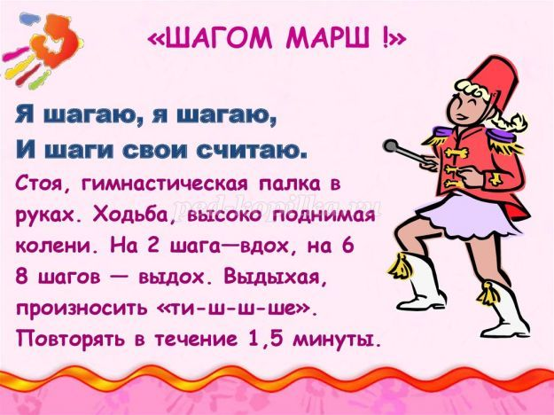
Дыхательные упражнения без звука.
Упражнения в дыхании без звука развивают упражнение мускулатурной дыхательных мышц.
Детям необходимо объяснить, что для пения вдох нужно делать более глубоким по сравнению с обычным дыханием. При этом во время вдоха плечи не должны подниматься. Надо стараться набрать столько воздуха, чтобы дыхания хватило на исполнение всей музыкальной фразы. Педагог может спеть, показывая, как некрасиво, прерывисто звучит песня, если делать частые вдохи.

